Javada **if** ni pastdagi kabi tanasini yozmasdan bo’sh qoldirish mumkin. Bunda undan keyingi ifoda **if** ni ichidan **true** yoki **false** qaytishidan qat’iy nazar ishlayveradi. Chunki **if** dan keyin **;** belgisini qo’yganmiz. Bu esa **if** ni tugaganligini bildiradi:

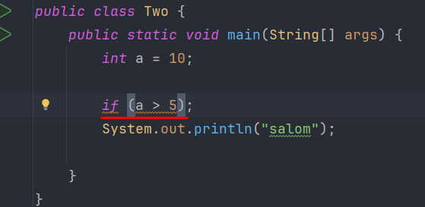

Lekin pastdagi ifodada **sout** agar **if** dan **true** qiymat qaytsa ishlaydi:

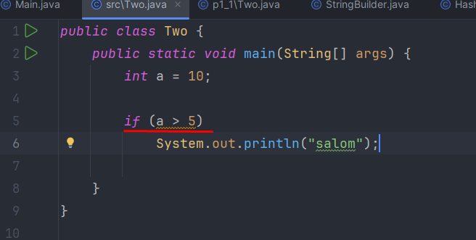

Mana bunday ham yozish ham noto’g’ri. Chunki 7-qatordagi **sout** kerak emas. **If** dan keyin agar **{}** belgisi bo’lmasa, u holda **if** dan keying birinchi qatorni oladi, qolgan qatorni olmaydi, xatolik hisoblanadi:

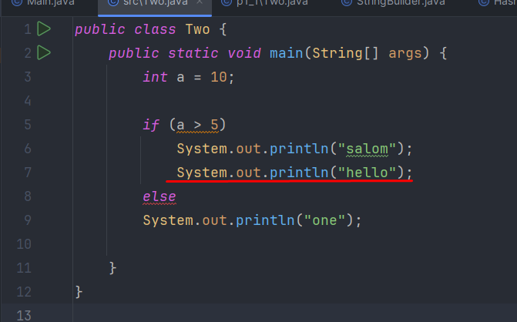

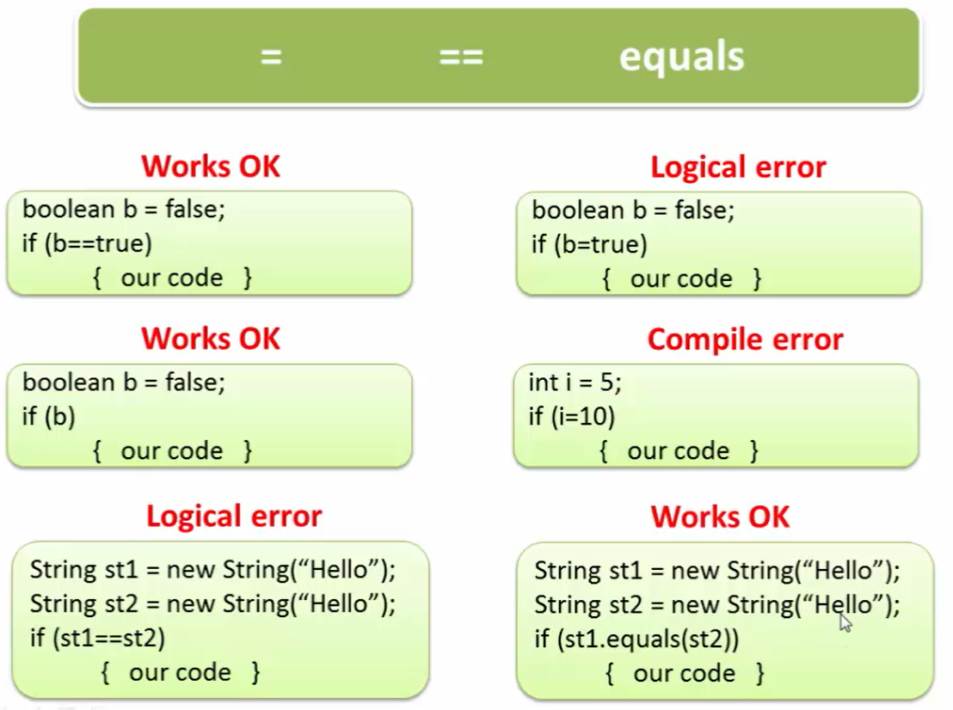

Tepadagi rasmda **logical error** degan qismlari ishlaydi, hech qanday compile va run time xatoliklarsiz. Faqat logical noto’g’ri hisoblanadi xolos.

Masalan pastdagi ifodada **if** ni ichidagi **bool=true** degan qismida **bool** o’zgruvchi **true** ni o’zlshtiradi, natijada **if** sharti bajariladi:

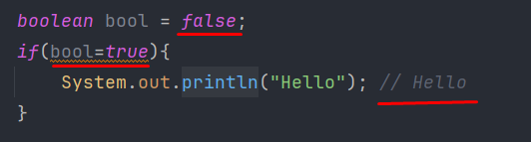

Lekin teskarisini qilsak, u holda **if** ni ichi bajarilmay, **else** qismi bajariladi:

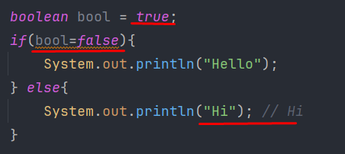

Pastda **switch** da **break** bo’lmasa, u holda shart bajariladigan **case** dan boshlab birinchi **break** uchragancha, keyingi **case** larni bajaraveradi:

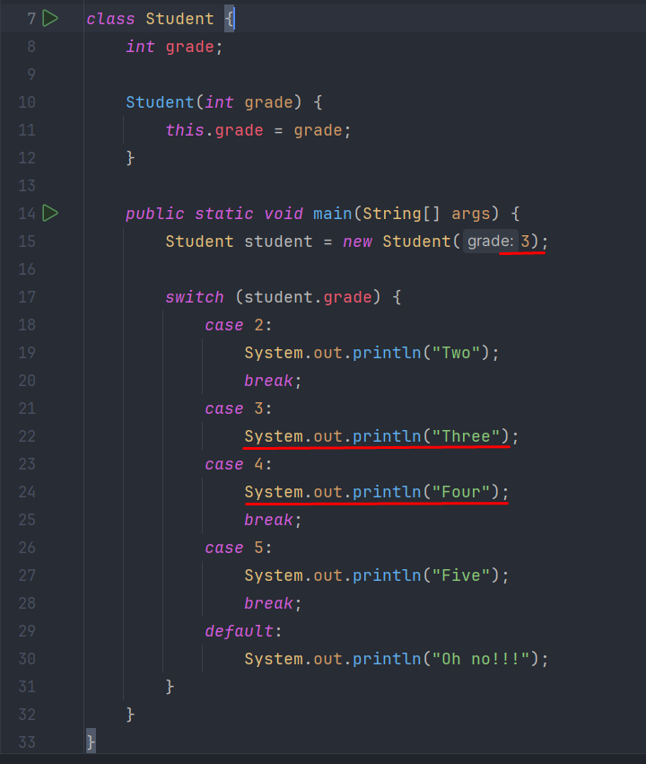

Natija: **“Three” “Four”**

Agar birorta **break** uchramasa shart bajariladigan **case** dan keyin, u holda **default** dagi qism ham ishlaydi:

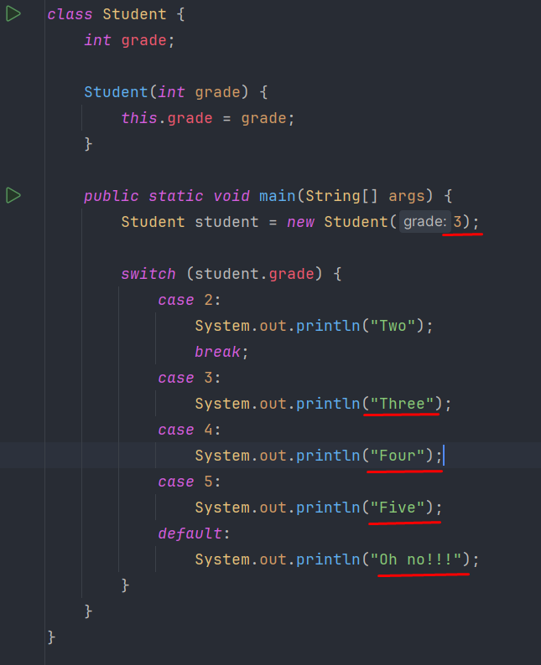

Agar **switch-case** da **default** qismi bo’lmasa va birorta **case** ga tushmaydigan son bersak, u holda ekranga hech nima chiqmaydi:

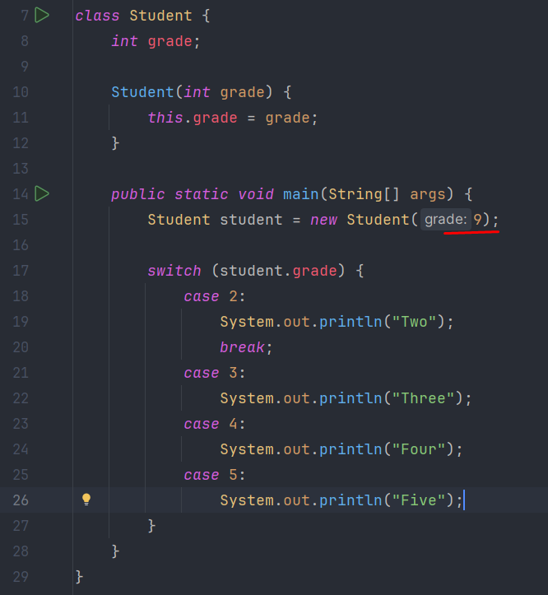

Istasak biz **default** statementni xohlagan joyga ko’chirishimiz mumkin. Bunda faqat bir narsani yaxshi bilish kerak. Agar hech bir **case** ga tushadigan qiymat bo’lmasa, tabiiyki **default** qismi ishlaydi, lekin **default** qismidan keyin hech qanday **break** yozilmagan bo’lsa, u holda **default** dan keyingi **case** lar ishlaydi to **break** uchragancha. Pastda bajariladigan qatorlar uzun qizil rang bilan chizilgan:

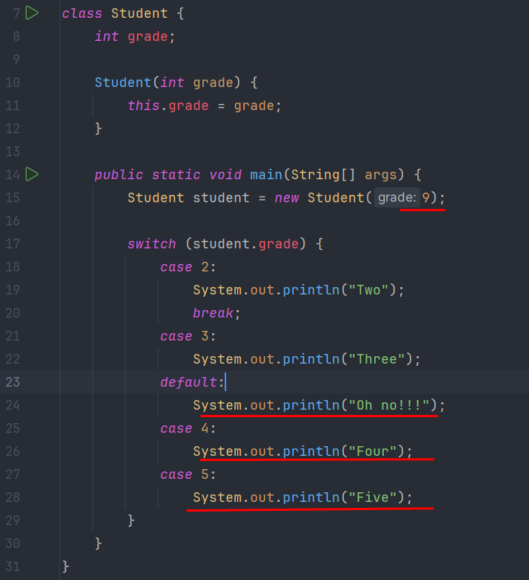

Natja: **“Oh no!!!” “Four” “Five”**

Agar **default** dan keyin **break** bo’lsa, u holda bu **break** ishlab, keying qatordagi kodlarni bajarilganini qo’ymaydi:

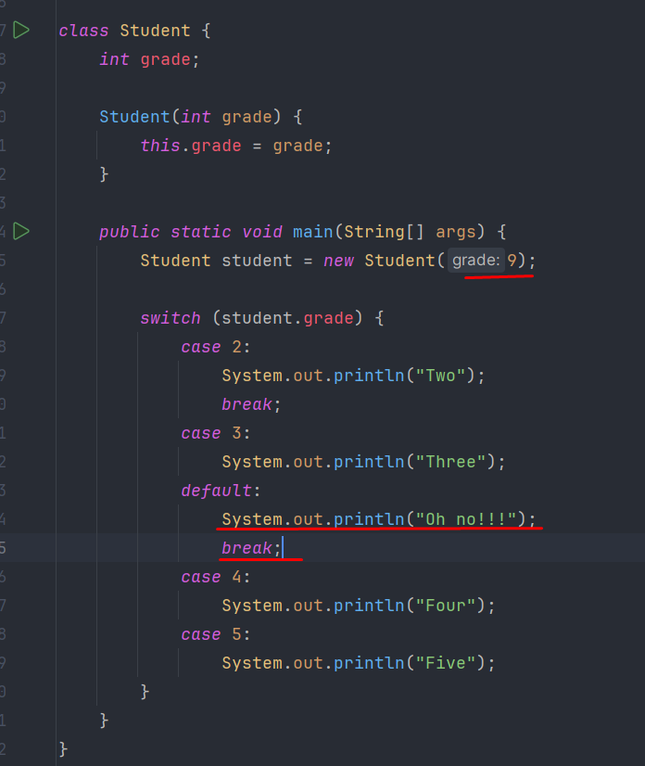

Natija: **“Oh no!!!”**

Faqat bitta **default** statement yozish kerak, aks holda xatolik beradi:

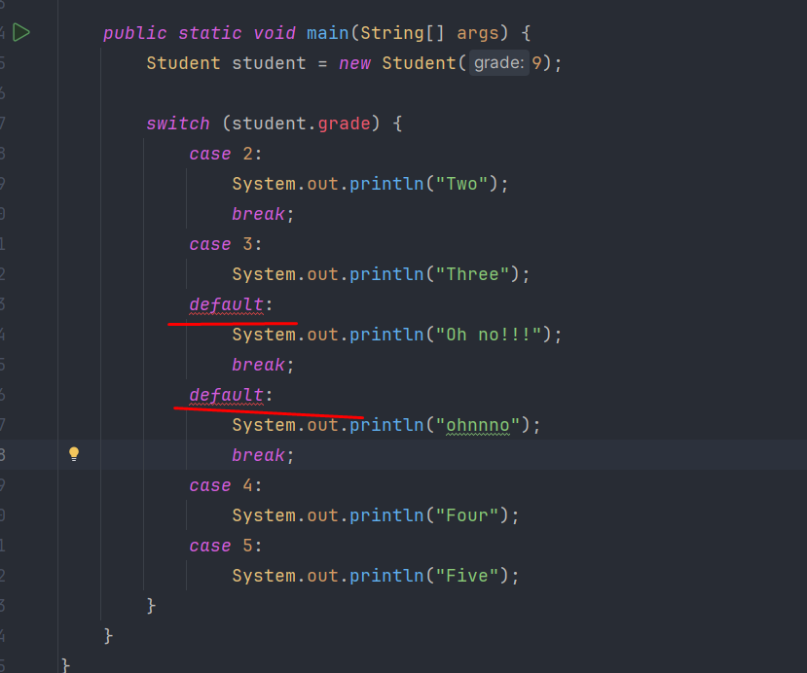

Xuddi shunday 2 ta bir xil shartli **case** yozish mumkin emas, xatolik beradi:

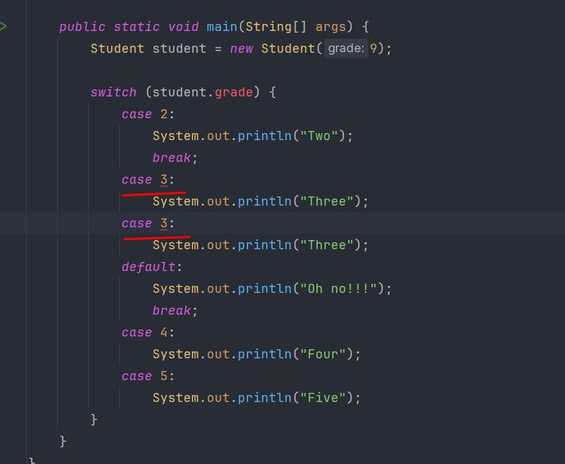

Agar istasak **case** da matematik ifoda yozish mumkin. Masalan **21**-qatorda **3+5** deb yozdik. Xato emas, faqat chiqqan natija boshqa **case** da shu natija bo’lmasligi kerak:

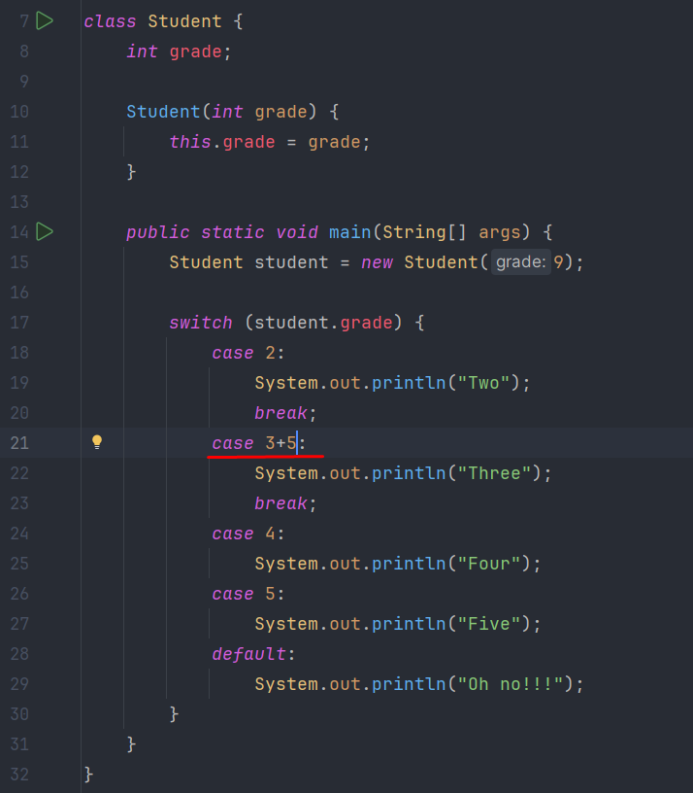

Agar matematik ifodadan chiqqan natija boshqa **case** dagi natija bilan bir xil bo’lsa, u holda xatolik beradi. Chunki **2** ta **case** da bir xil qiymat bo’lib qoladi: Pastda xatolik berilgan holat ko’rsatilgan:

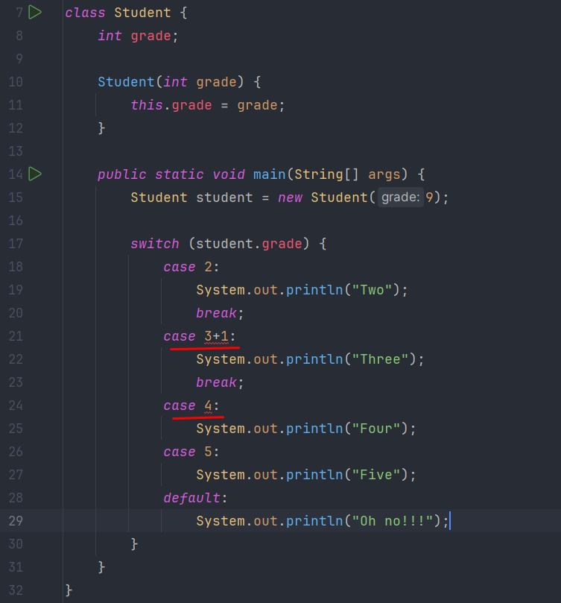

Agar istasak bir nechta **case** uchun bitta **break** va **sout** yozish mumkin:

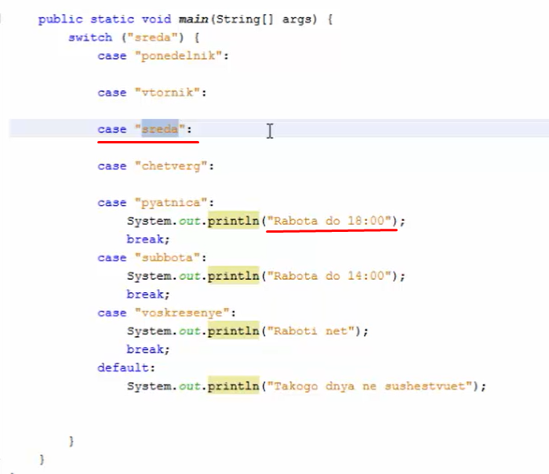

**Switch-case** bilan ishlayotganda **switch** ni ichidagi **expression** ga istalgan typedagi qiymat bera olmas ekanmiz. Faqat **byte**, **short**, **int**,**char**, **String** typedagi qiymatlar bera olamiz. Bu typelardan tashqari boshqa **long**, **boolean**, **double**, **float** va istalgan **reference** type(**String** dan tashqari xolos) larni bera olmaymiz:

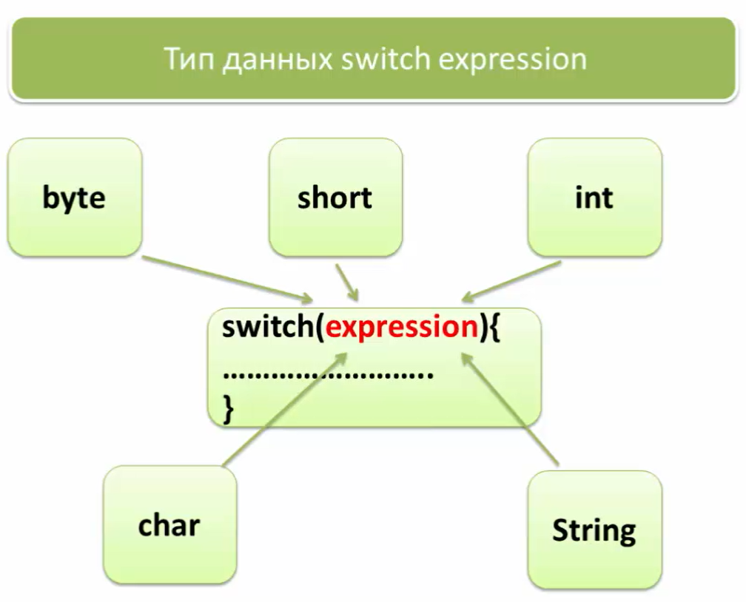

Masalan, **switch** ga **long** type bera olmas ekanmiz, xatolik beradi:

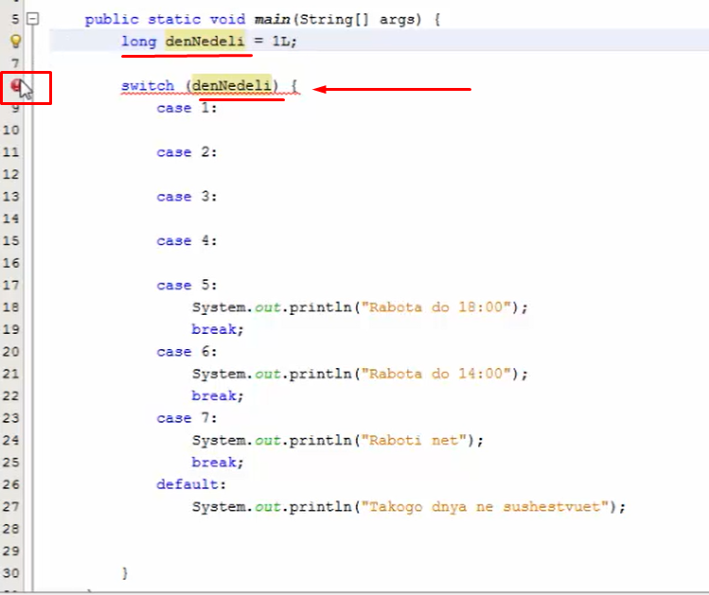

Masalan, **switch** ga **float** type bera olmas ekanmiz, xatolik beradi:

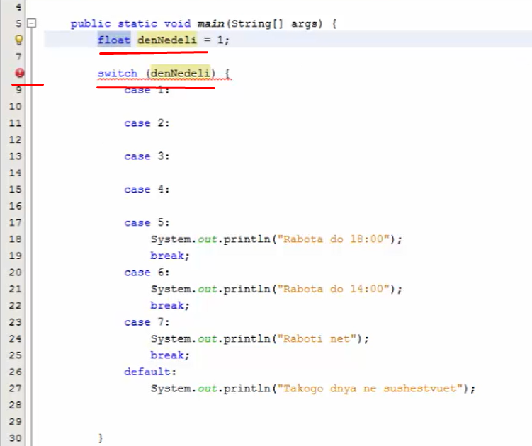

Masalan, **switch** ga **boolean** type bera olmas ekanmiz, xatolik beradi:

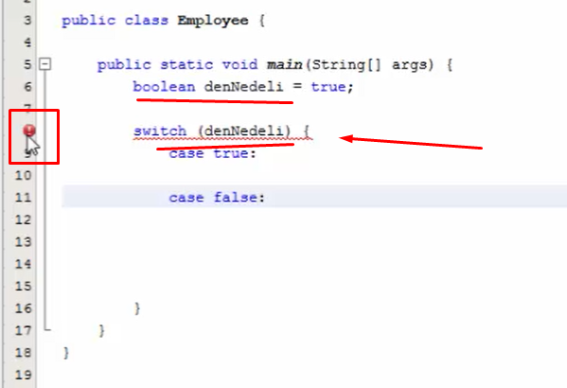

Istasak **switch** dagi expression ga matematik ifoda yozish mumkin:

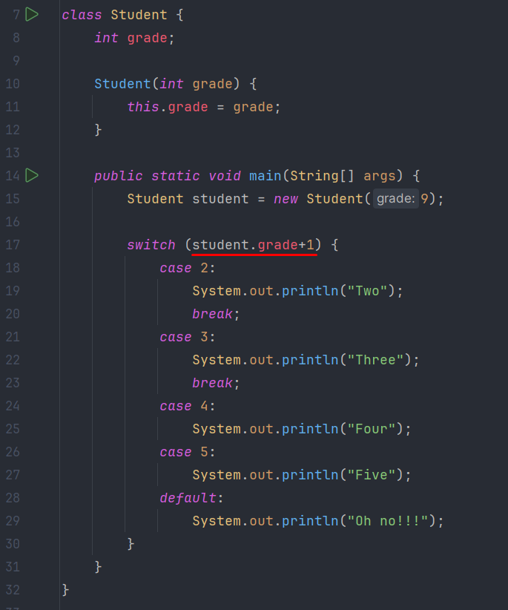

Yoki bunday ham yozish mumkin:

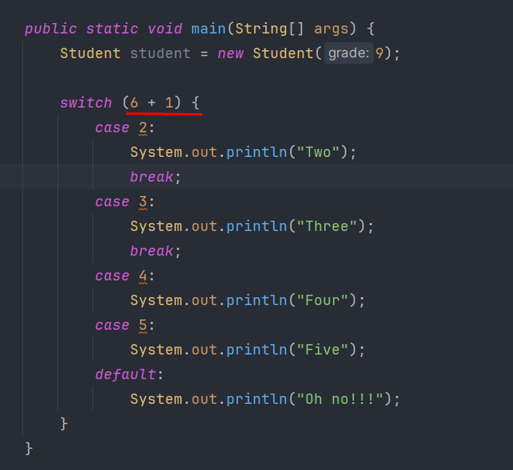

Pastda misolda **b** ni type **byte** bo’lgani uchun uni chegarasi **[-128, 127]** dadir. Shuning uchun **24-**qatorda xatolik beradi:

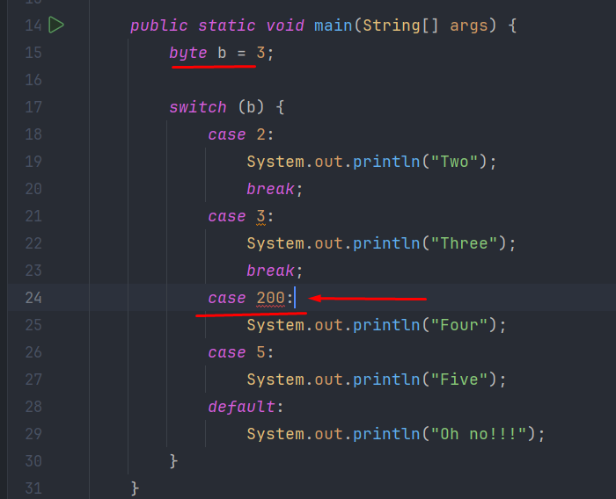

Agar **switch** ifoda **string** oladigan bo’lsa, **case** da **NULL** ni bera olmaymiz. To’g’ri **String** uchun default qiymat **null**, lekin compilator buni xato sifatida ko’radi. Haqiqiy string qiymat kelishi kerak. Pastdagi ifoda xatodir:

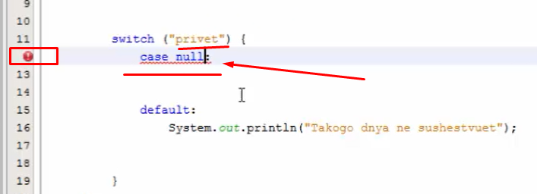

**Switch** da qiziq bir holat bor. **Case** qismida doim compile time constant lar bo’lishi kerak, ya’ni **34**, **90**, **“hello”**, **4*6** kabi aniq qiymatlar olishi kerak. Aks holda xatolik beradi. Runtime da aniq bo’lmasligi kerak ularni qiymati, ya’ni ularni qiymati compile time da aniq bo’lishi kerak:

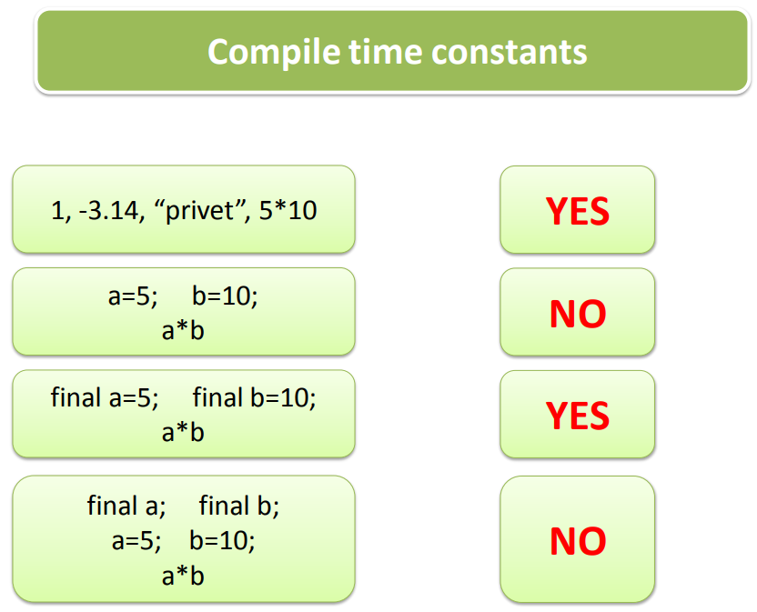

Pastdagi ifoda xato hisoblanadi:

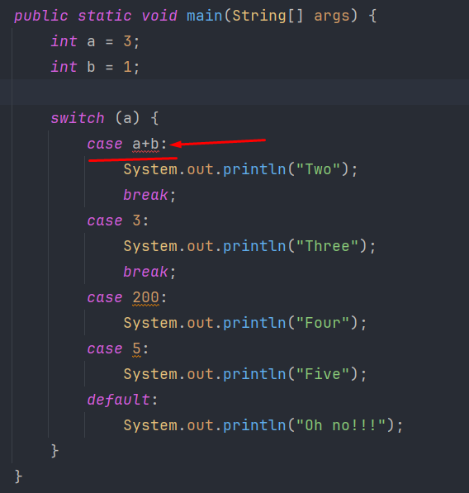

Lekin yuqoridagi ifodani **final** bilan yozsak xato bo’lmaydi. Chunki **final** ni qiymati o’zgarmasdir, ya’ni qiymati **compile time** da aniqdir. Pastdagi ifoda to’g’ri ishlaydi:

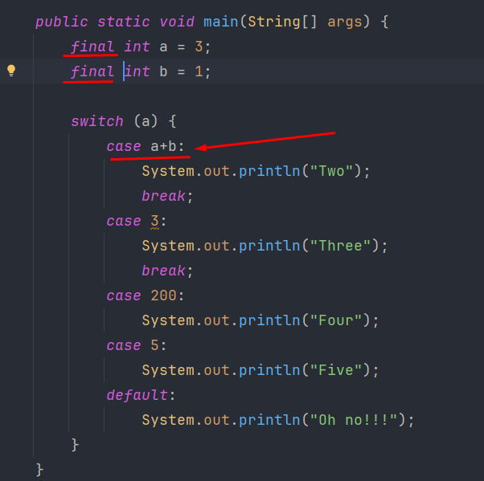

Lekin bunday yozsak xato hisoblanadi:

